به نام خدا
برگزاری اولین یادواره شهدا مقارن با روز دانشجو(16 آذر)
کنگره بزرگداشت 88 شهید دانشجو و یادبود 32 شهید دانشجو معلم استان سمنان مقارن با 16 آذر، روز دانشجو، با حضور آقای جهان، مدیر کل آموزش و پرورش، سردار شاهچراغی، فرمانده سپاه قائم آل محمد (ص)، حجت الاسلام گنجی، نماینده ولی فقیه در ناحیه بسیج دانشجویی، مسئولین ناحیه بسیج دانشجویی استان، سرپرستان، اساتید و دانشجو معلمان پردیس های الزهرا (س) و شهید رجایی (ره) در سالن استاد شهید مرتضی مطهری (ره) اداره کل برگزار شد.
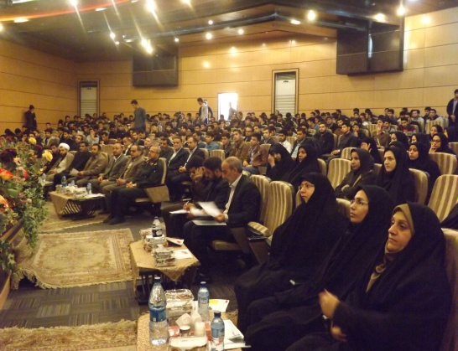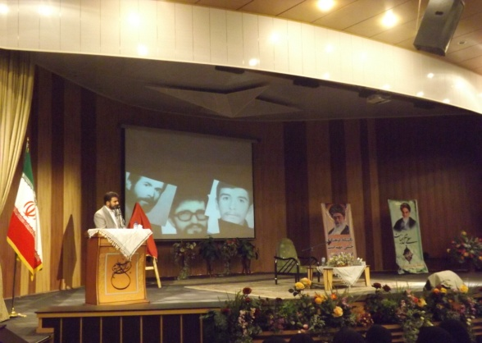
پس از تلاوت آیاتی از قرآن کریم و پخش سرود جمهوری اسلامی، جهان، مدیر کل اداره کل آموزش و پرورش استان سمنان، ضمن خیر مقدم گویی به مدعوین و سرپرستان پردیس ها این روز را برای دانشجو معلمان بسیار مهم خواند و وظایف خطیر دانشجویان فرهنگی را متذکر گشت. وی روز دانشجو را به عنوان یک جرقه نامید که زمانی همین دانشجویان با فکر روشن خود با رژیم پهلوی مبارزه کردند. جهان با اشاره به همرزمی خود با سردار شاهچراغی فرماندهی سپاه استان سمنان در جبهه ها ی نبرد حق علیه باطل، سرداران سپاه، معلمان، دانشجو معلمان و دانش آموزان را به عنوان انرژی هسته ای ملت ایران معرفی کرد.
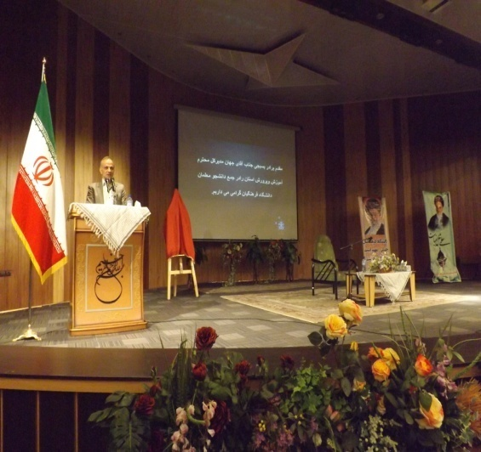
سردار شاهچراغی سخنران بعدی کنگره ضمن گرامی داشت 16 آذر، از شهدا به عنوان نقطه ی غیرت مردم و نماد پایداری آنان یاد کرد. وی افزود: آنان با حداقل امکانات، بدون فشنگ، دست خالی، بدون ترس و واهمه رفتند، مبارزه کردند تا خاک ما را نگیرند. وی با ذکر خاطراتی از معجزات دوران دفاع مقدس، شهدا را محور معجزاتی نامید که انسان را در مقابل عظمتشان به تعظیم وا می دارد.
وی گفت: دنیا پر از نامردی ها و نامردمی ها ست. دشمن نقطه ها و کانون های مقاومت را هدف می گیرد. همه عزت انسان خواب و خوراک نیست، آزادگی و روحیه مردانگی و پایداری است. سردار شاهچراغی شهدا را از جنس عاشورا خواند و ثمره آن شهادت ها را تعلیم و تربیت. وی با اشاره به فرمایش امام راحل (رضوان الله) که مزار شهدا را دارالشفا می دانست، دانشجو معلمان را به تعلیم و تربیت و تحمل و مقاومت در برابر نامردمی ها و نامردی ها فراخواند و توصیه نمود که اگر 50 سال عبادت کردید یا درس خواندید، باز وصیت نامه شهدا را بخوانید.
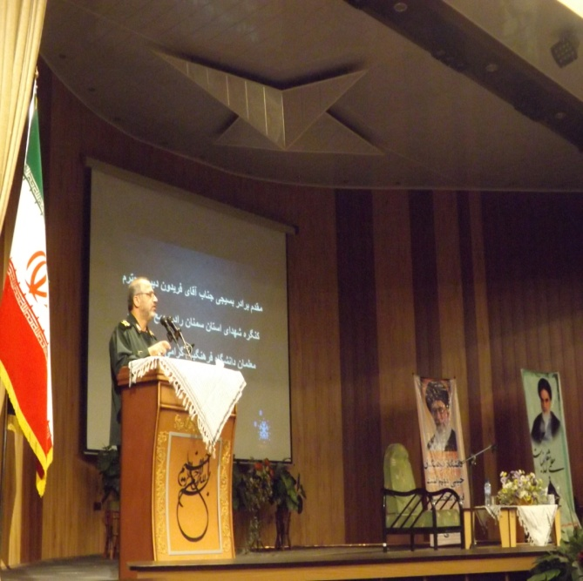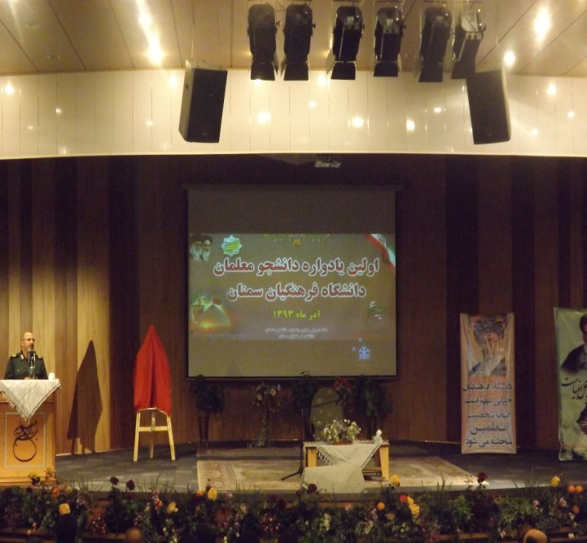
رونمایی از سند افتخار 32 دانشجو معلم شهید با حضور جهان، مدیر کل آموزش و پرورش استان سمنان، سردار شاهچراغی فرماندهی سپاه قائم آل محمد (ص)، دکتر صالحی و آقای حیدری لقب، سرپرستان پردیس های الزهرا(س) و شهید رجایی (ره) از دیگر برنامه های این کنگره بود.

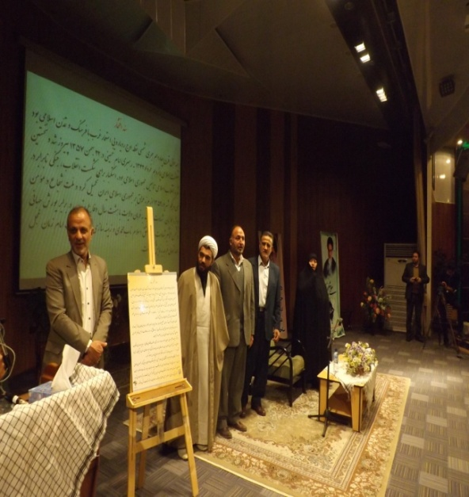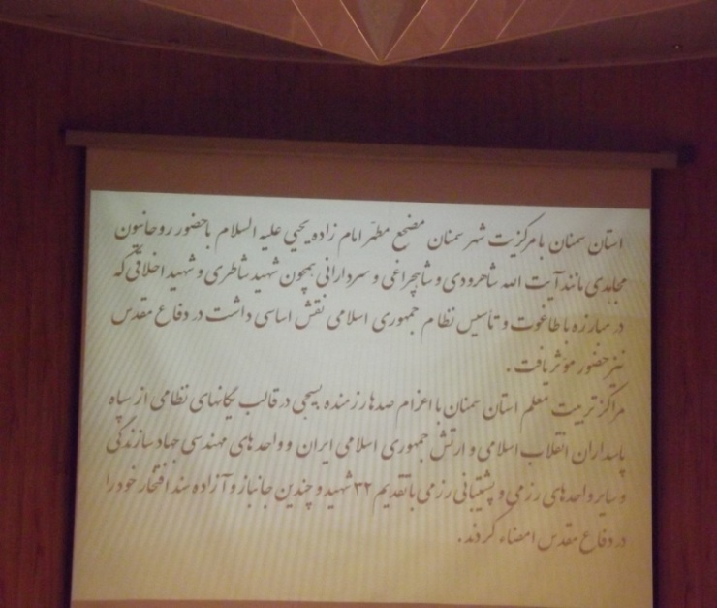

قرائت شعر یکی از دانشجو معلمان در مورد شهید، قرائت میثاق نامه دانشجو معلمان با آرمان های شهدا، انقلاب، امام راحل (ره) و رهبری، برپایی غرفه نمایشگاه و فروشگاه کتاب و تابلوهای سبک زندگی شهدا با همکاری سپاه قائم آل محمد (ص) استان سمنان نیزاز دیگر برنامه های این کنگره بود.
